Внеклассное мероприятие на тему: FIVE O’CLOCK TEA КАК ОДНА ИЗ САМЫХ ГЛАВНЫХ ТРАДИЦИЙ АНГЛИЧАН

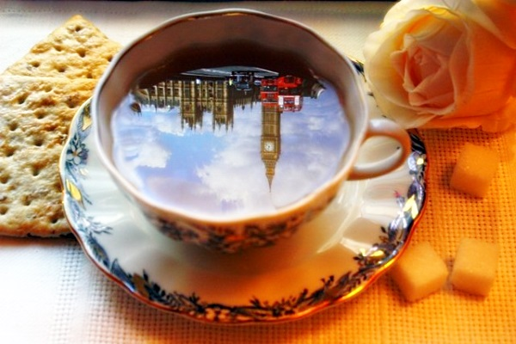

Традиции чаепития в Англии: история и современность
Культура английского чаепития самобытна, неповторима и крайне увлекательна в плане изучения. Каждый поклонник ароматного напитка непременно должен знать ее основы и ключевые аспекты «сугубо английского» чаепития.
Сейчас мало кто знает, но было время, когда в Англии местное население не употребляло чай и вовсе. Переломный момент пришелся на 1664 год, когда Карл Второй получил в дар несколько фунтов высушенных листьев чайного дерева от купцов, представлявших Ост-Индскую компанию. С того времени англичане начали высоко ценить необычный аромат, приятное послевкусие и исключительные целебные свойства напитка.
Одной из таких традиций, известных почти по всему миру, является пятичасовой чай. Жители «туманного Альбиона» распространяют этот обычай и гордятся им.
Туристы, стремящиеся попасть в Англию, стараются попробовать традиционный английский чай и понять, чем он так привлекает англичан. Важен не только вкус чая и определенное время чаепития, но и само проведение чайной церемонии, общение с близкими людьми, удовольствие от проведенного времени за чашечкой чая.

Своей любовью к чаю Англия обязана женщинам.
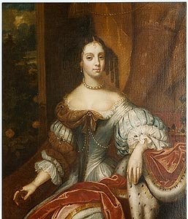
Первая – Катерина Брагансская, португальская принцесса, супруга английского короля Карла II. Большая поклонница чая, она познакомила с этим напитком дворцовую аристократию и сделала чаепития регулярной церемонией при дворе.

Вторая – Анна VII, герцогиня Бедфордская. Ей приписывают изобретение «послеобеденного чая» – того самого, который на всех языках мира известен под названием «файф-о-клок».
Говорят, Анна с трудом выносила перерыв между ранним ленчем и поздним ужином, испытывая «томление в желудке». И однажды королева попросила принести в будуар чай с печеньем. Чаепитие в неурочное время пришлось, кстати, и вскоре стало общенациональной традицией.
По традиции, введенной Анной VII, к five o’clock tea подавали: хлеб, масло, свежие маленькие огурцы и помидоры, яйца, сваренные вкрутую, тосты с корицей, миндальное печенье, ячменные лепешки, джем, бисквиты, горячие сдобные булочки, пышки, желе, сладкие и душистые тартинки. Закуски выбирали небольшого размера, чтобы можно было во время чаепития обойтись без приборов.

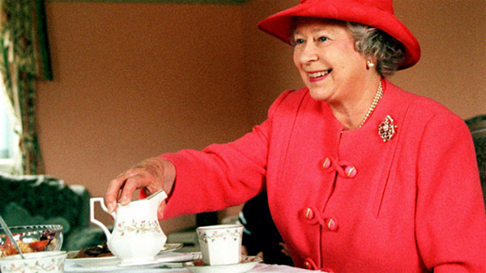

А упрочила позиции чая королева Виктория, которая сразу после коронации попросила чашку чая и свежий номер «Таймс». Кстати, блестящему перу королевы принадлежит сочинение «Tea Moralities», серьезно повлиявшее на современный чайный этикет.
К 1877 году появился первый костюм для «файф-о-клок», начали открываться чайные – tea houses или tea gardens. На чай в высшее общество попадали только по приглашению: отличная возможность для леди и джентльменов посплетничать и завести знакомства. В разгар летнего чайного сезона дамы присутствовали у хозяйки не более 15 минут и – отбывали на другой «файф-о-клок».
Англичане пьют чай не меньше 6–7 раз в день: за первым завтраком и за ленчем, по желанию – в перерывах между ними и в течение дня, в пять часов вечера – обязательно. Каждому времени суток соответствует определенный сорт чая. Утром – English Breakfast и Irish Breakfast, в середине дня – English Tea №1. Для five o’clock подойдет English Afternoon, а для вечера – Earl Grey или Darjeeling.
Самым известным английским чаепитием является «five-o’clock» — «пятичасовое» чаепитие, устраиваемое по всей Британии. В это время закрываются магазины и учреждения, офисы и банки — все пьют чай. Ни один руководитель не рискнет запретить своим подчиненным сделать перерыв на чашечку чая в пять часов дня: подобный шаг может весьма негативно сказаться на отношениях внутри коллектива. Как ни странно, «five-o’clock» был введен в Соединенном Королевстве в 1851 году принудительно — тогда правительство всерьез озаботилось проблемой пристрастия нации к алкоголю. По особому закону, пятнадцатиминутный перерыв на чай должны были делать служащие, рабочие, моряки…
Закон нашел понимание и одобрение в широких народных массах, и ему неукоснительно, уже на добровольной основе, следуют и сегодня.
Вечером британцы собираются за ужином в кругу семьи. Во время обильной трапезы обсуждаются события дня, новости политики и спорта. В это время дня особенно популярны мягкие, успокаивающие сорта чая ароматизированные бергамотом. Наиболее известным «вечерним» чаем является «Earl Grey» («Граф Грей»). Рецепт этого чая принадлежит Чарльзу Грею — члену британского Парламента и влиятельному дипломату.

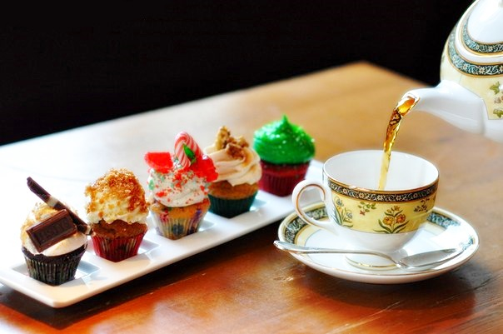

Традиционно, чай в Англии употребляют несколько раз в течение дня:
- первый раз чаем наслаждаются ранним утром – около 6:00 утра, некоторые пьют его непосредственно в постели;
- следующее чаепитие начинается около 8 утра. В Англии это время известно как «English Breakfast». Подавать принято листики тщательно скрученные, формирующие бодрящий и довольно крепкий напиток, которые разгоняет последние нотки сна;
- ближе к 11:30 наступает время ланча. В этот период также принято наслаждаться чаем;
- в средине рабочего дня напитком наслаждаются в 4 часа, это время известно как «tea break»;
- вне зависимости от политической обстановки в стране и погоды за окном в 17:00 миллионы англичан пьют чай. Этот период по всему миру известен под названием «five-o’clock»;
- после напряженного рабочего дня местные граждане придаются мыслям, наслаждаясь «высоким чаем» — ароматным и густым напитком настоящих аристократов.

Несмотря на то, что традиции английского чаепития исполнилось несколько столетий, они не утратили своей актуальности. При этом существует несколько негласных правил по завариванию английского чая. В Великобритании предпочтение отдают цейлонским и индийским сортам напитка. Китайские ингредиенты здесь не в почете.
Секрет английского чая заключается в том, что его заваривают исходя из того, что более не будут разбавлять кипятком после разлива в чашки. На один заварник берут в среднем 5-6 ложек сухих ингредиентов (из расчёта по 1 ч ложке на каждого человека).
Продолжительность настаивания чая не должна превышать 5 минут, после чего разливают по посуде.
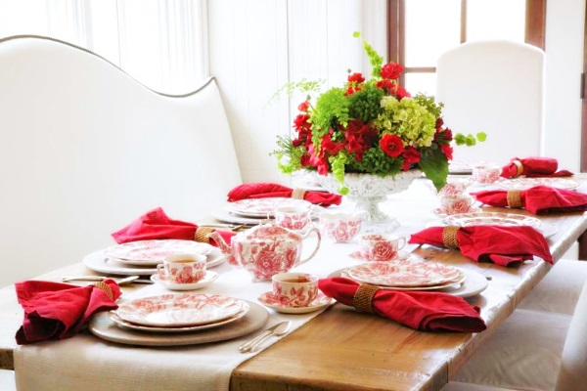

Полноценная чайная церемония предполагает наличие следующих атрибутов:
- сливки или молоко;
- небольшой кувшинчик с кипятком (чтобы можно было долить в заварничек);
- чайник, наполненный чаем;
- ситечко;
- коричневый и белый сахар;
- несколько чайных ложек.
Очень часто все это дополняет композиция из угощений (сэндвичи прямоугольной формы или ломтики треугольной, сконы, сливочное масло, домашние джемы, свежие пирожные, масло и мёд).

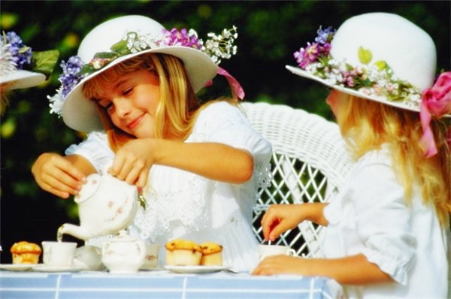

Английское чаепитие завершается, как и начинается, «в постели». Незадолго до сна пьют чай без кофеина, а также разнообразные чаи с фруктовыми вкусами.

Излюбленным занятием англичан, во время пятичасового чаепития, является употребление сладкой сдобы, смоченной в чайном напитке. Для этих целей, английской кулинарной промышленностью даже выпускается специальное печенье «МакВити», получившие первое место в соответствующих номинациях в 2009 году. Некоторые англоведы считают, что появление у англичан пятичасового чаепития, сыграло серьезную роль в развитии британской промышленной революции, проходившей на рубеже XVIII и XIX веков. Дополнительное подкрепление придавало рабочим больше желания и сил трудится до более позднего времени. Кроме того, употребление кипяченой воды для приготовления чайного напитка, вместо сырой водопроводной, способствовало дополнительной асептике и предотвращению распространения кишечных инфекций. С 1940 года многие чайные мануфактуры Англии широко используют, так называемые, чайные карточки — различные графические изображения, иллюстрации и уменьшенные копии известных творений искусства, которые можно обнаружить в чайных упаковках действительно ценных сортов английского чая.

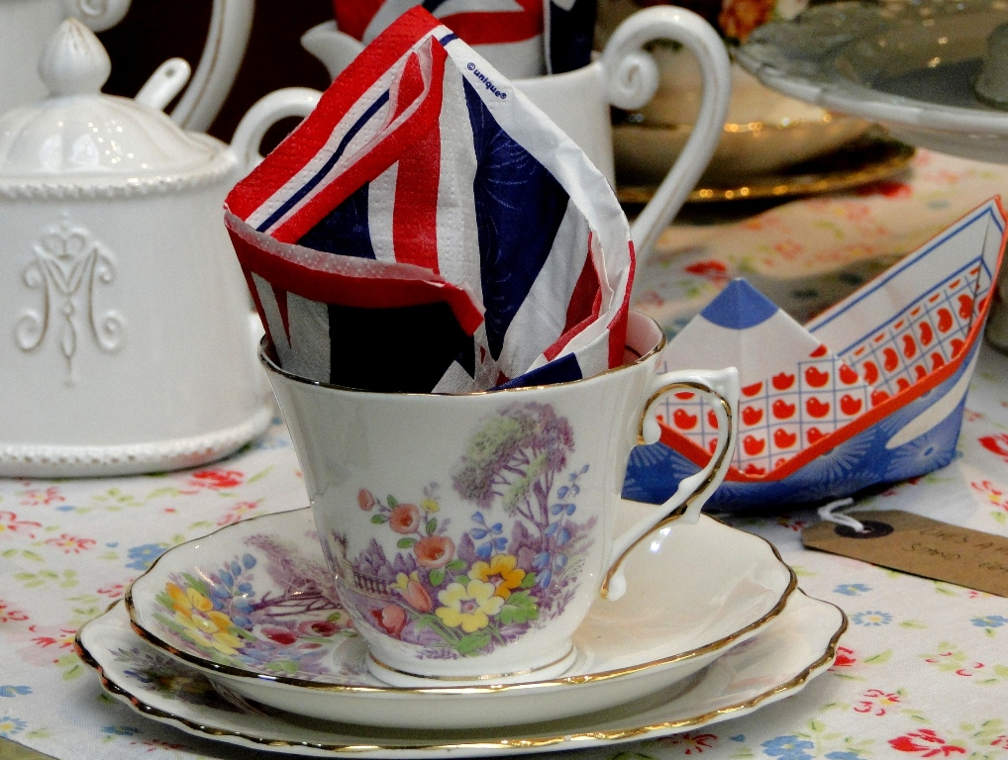

В середине XX века, собирание чайных карт было излюбленным занятием детей, на сегодняшний день, цена одной карты, датированной 1943 годом, на аукционе в Лондоне, может достигать нескольких сотен фунтов стерлингов. Начиная с 2003 года, регулярное употребление чая в Англии заметно снижается с каждым годом, что связано с переходом англичан на более дешевые виды энергетических напитков и травяные сборы. С 2011 года, все большую популярность в Англии завоевывает кофе эспрессо, что еще сильнее ударяет по чаепотреблению в стране туманного альбиона.

